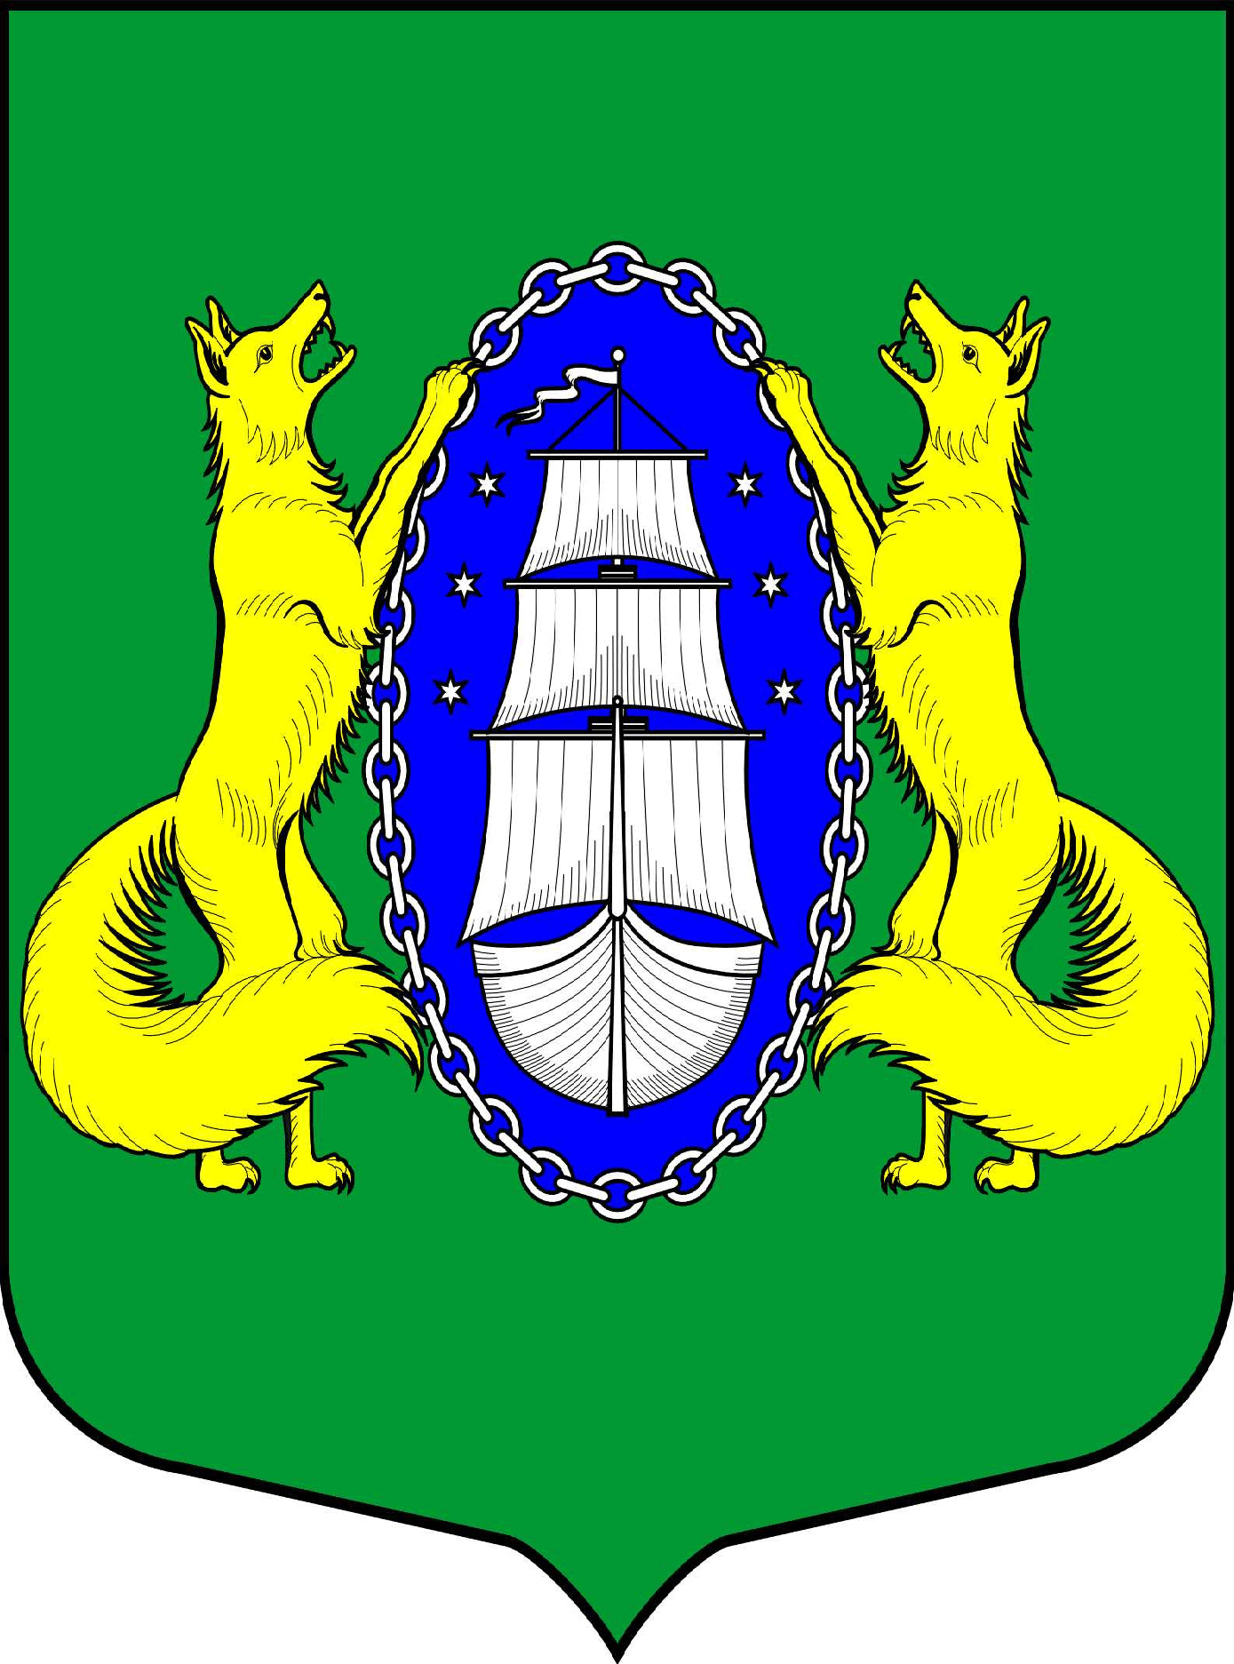

Муниципальное образование
поселок Лисий Нос
МЕСТНАЯ АДМИНИСТРАЦИЯ
ОГРН 103 783 202 0907
197755, Санкт-Петербург,
п. Лисий Нос, ул. Холмистая, дом 3/5
тел./факс 434-90-29

_____._____.2017 № ______

на № ___________ от ___.___._____

Председателю Комитета по работе с исполнительными органами государственной власти и взаимодействию с органами местного самоуправления - Заместителю руководителя Администрации Губернатора
Санкт – Петербурга
И.Ф. Князеву

Аналитическая справка
по вопросу работы с обращениями граждан и организации
в МА МО пос. Лисий Нос 2-й квартал 2017 года.

Всего за 2 квартал поступило 35 обращений.
Основное количество поступивших обращений более 50% - это вопросы, касающиеся благоустройства территории муниципального образования.
Около 20% касаются иных вопросов деятельности ОМСУ, к таким обращениям относятся вопросы, касающихся газификации частных жилых домов, освещения, льготного подключения водоснабжения и т.д. По этим вопросам направлены письма в соответствующие органы.
Около 20 % составляют обращения, решение которых не входит в компетенцию ОМС. К таким обращениям относятся вопросы о предоставлении земельного участка в собственность для целей индивидуального жилищного строительства, вопросы, касающиеся ремонта частных домов, улучшения жилищных условий и расселения.
Из общего числа обращений примерно 10% составляет обращения граждан по вопросам опеки и попечительства.
По всем входящим обращениям приняты соответствующие решения и направлены ответы заявителям.

Приложение: Таблица на 1л. в 1 экз.

И.о. главы МА МО поселок Лисий Нос С.Г. Широков

Исп. Кучеренко А.С
434-90-29

